摘要

手机游戏是消费者利用随身携带的智能移动终端设备能随时随地来进行的游戏。近年来，随着移动互联网和电子信息技术的迅猛发展，手机游戏市场亦得到了很大的发展。Android是在手机应用市场和移动互联网迅猛发展的形势下应运而生的，它是由Google公司推出的一款基于Linux内核的开源手机操作系统，由于其具有开放性、不受运营商的束缚、丰富的硬件选择、开发商不受任何限制和能无缝结合优秀的Google应用的特点，很快就称霸智能机平台系统领域。进行Android平台手机游戏的研究与开发，成为一个非常有趣而又有很大发展空间的领域。

本文通过对Android应用开发的初步研究，设计出了一款基于Android平台的连连看小游戏。在对系统进行详细需求分析的基础上，确定了系统的基本功能要求，对游戏的关卡设置、菜单界面、音效和动画、、时间控制、屏幕绘制、连通算法和布局算法进行了设计，并最终实现了一款风格清新可爱、娱乐体验丰富且性能高效稳定的手机连连看小游戏，它很好地缓冲了当今人们的紧张生活节奏，为一些枯燥时刻带来另样而欢快的享受。

关键词：手机 游戏 Android 连连看

ABSTRACT

Mobile games are the games which consumers can use portable smart mobile devices anytime, anywhere. In recent years, as the mobile Internet and electronic information technology rapidly developing, mobile games market has also been a great development. The mobile application market and the rapid development of mobile Internet situation make Android came into being, it is by Google Inc. launched a Linux-based open source mobile operating system kernel, because of its openness, free from the shackles of operators, rich hardware options, developers without any restrictions and can seamlessly integrate Google Apps excellent characteristics, soon dominate the smartphone platform system fields. Conduct research and development of the Android platform mobile games, having become a very interesting area of ​​great development space.

Based on the preliminary study on Android Application Development, a model based on the Android platform Lianliankan game has been designed succeed. In the system, based on detailed needs analysis to determine the basic functional requirements of the system, set up checkpoints on the game, the menu interface, sound and animation, and time control, screen drawing, connectivity and layout algorithms algorithm design, and ultimately achieve a fresh style cute, rich entertainment experience and the performance stable and efficient mobile Lianliankan game, it is well cushioned the pace of life today, tension, as some of the boring moments brings another kind and cheerful enjoyment.

**KEY WORDS:** Mobile games Android Lianliankan

目 录

第一章 绪论 1

1.1 引言 1

1.2课题背景介绍 1

1.2.1 手机的应用市场发展现状 1

1.2.2 Android平台介绍 2

1.2.3 连连看游戏发展介绍 3

1.3 “连连看”游戏发展前景 4

1.4 课题研究价值及意义 5

1.5论文结构安排 6

1.6本章小结 6

第二章 相关开发技术介绍 8

2.1 Java技术简介 8

2.1.1 Java与Android的关系 8

2.1.2 Java简介 8

2.1.3 Java语言特性 9

2.2 Android技术简介 10

2.2.1 Android架构简介 10

2.2.2 Android开发技术简介 11

2.3 本章小结 12

第三章 系统分析与设计 13

3.1可行性分析 13

3.1.1操作可行性 13

3.1.2技术可行性 13

3.1.3经济可行性 13

3.1.4社会可行性 14

3.2 系统需求分析 14

3.2.1系统功能需求 14

3.2.2 游戏基本规则 15

3.3 系统设计 15

3.3.1 系统基本流程设计 15

3.3.2 系统模块设计 15

3.4系统风格定位 18

3.5 本章小结 18

第四章 系统的实现 19

4.1开发环境的搭建 19

4.1.1 JDK的安装与环境变量配置 19

4.1.2 Android SDK 与Eclipse的安装与配置 19

4.1.3 Android虚拟机AVD的配置 19

4.2 系统工程的创建 21

4.3主要功能的实现 23

4.3.1图案选中放大效果实现 23

4.3.2 刷新地图道具功能实现 24

4.3.3 消除提示按钮功能实现 25

4.3.4 判断消除图片 26

4.4 系统运行界面图 30

4.5 本章小结 33

第五章 系统测试与性能 34

5.1软件测试 34

5.1.1软件测试简介 34

5.1.2测试方法 34

5.1.3测试步骤 35

5.2连连看游戏系统测试 35

5.3游戏系统性能分析 36

5.4本章小结 37

第六章 总结与展望 38

6.1 总结 38

6.2 未来工作展望 38

致谢 39

参考文献 40

# 第一章 绪论

## 1.1 引言

在手机应用市场和移动互联网迅猛发展的形势下，作为智能手机平台而基于LINUX内核的操作系统Android于2007年11月5日应运而生。在谷歌公司的运营开发下，并由2011年初数据显示，操作系统Android虽仅正式上市两年却已跃居到全球最受人们欢迎的智能手机平台地位。鉴于Android的开放性好、硬件选择丰富、不受运营商的束缚、开发商不受任何限制、能无缝结合优秀的Google应用这五大优势，当今的Android不仅在手机市场上叱咤风云，还急速扩张到平板电脑市场。

游戏一直以来就是人们在休闲娱乐时的一项不错选择，它具有强大的吸引力，能给玩家带来挑战、刺激、新鲜、成就感等多种现实生活中欠缺而只能在虚拟世界才能感受到的东西。游戏的这些独特魅力，并伴着现代电子信息技术的巨大推进作用，使得游戏产业在全世界的娱乐领域中逐步占据主流位置。手机游戏一方面因为手机平台自身所具有的便捷性让人们更加容易接受并喜爱，另一方面反过来也为手机扩充了其功能面，它缓冲着当今人们的紧张生活节奏，给一些枯燥时刻带来另样而欢快的享受。

此次设计将使用Java及Android开发技术实现出一款基于Android平台并能在模拟器、安卓系统手机上运行的连连看游戏。

## 1.2课题背景介绍

### 1.2.1 手机的应用市场发展现状

随着3G(第三代移动技术)的普及、手机应用形式的日渐丰富以及智能化水平的不断提升，从便携性及随身性方面来考量，手机为用户带来的种种互动性体验已是电脑所不能比拟的了。  
　　在Android、苹果等各智能机席卷手机市场的情势下，更多的应用和服务进入手机，手机游戏、客户端软件和微博等新应用都在大大提升着用户的手机娱乐体验。可以预见，手机互动娱乐体验有望超越电脑的时日已不远，手机将跻身互动娱乐的新中心。

在智能机的这些应用和服务中，手机游戏正发展为最受用户青睐、最常使用的应用之一，这一领域将有望超越传统游戏，带来游戏领域的一场暴雪。  
　　目前，手机游戏虽仍以Symbian、BREM及JAVA为主流，但其增长趋势已大幅放缓。相反， Android和苹果游戏正处爆发增长之势。由3G门户近期来的运营数据显示，Android游戏的增势最为明显。  
　　依据中国手机市场发展报告显示，手机游戏市场规模和游戏用户规模都增长较快。2012 年第一季度，中国手机游戏市场规模已突破10.1 亿元，环比增长12.2%，同期的中国手机游戏用户规模已达到了1.91 亿，环比增长8.5%【1】。随着智能手机的普及、游戏平台的多选性及更富吸引力的游戏种类之增多，手机游戏用户规模保持着稳步增长之势。而在游戏用户性别结构方面，女性用户占比也在逐步上升，其由2011 年第一季度的23.5%上升至2012 年一季度的29.3%。鉴于移动游戏种类的增多和游戏内容之日渐趋于丰富、操作更简便的形势，男女用户占比将得到进一步拉近。

尽管目前的手机游戏仍不能与传统大型网络游戏相抗衡，但手机游戏自身的便携性和移动性等优势为游戏开发商带来了更为广阔的市场发展空间。暴雪、网易和盛大等诸多传统网游巨头也已开始加紧向手机网游市场进军，以此可窥见未来手机游戏市场竞争之激烈性。随着新兴游戏产业链各环节的发力和用户认知度及关注度的提升，未来手机游戏的商业价值极为可观，对游戏厂商颇具诱惑力。

### 1.2.2 Android平台介绍

Android是一种基于Linux内核的智能机平台上的操作系统，最初由[Andy Rubin](http://baike.baidu.com/view/3949140.htm)开发，之后被谷歌公司收购并继续进行运营和开发。2007年11月，Google公司与84家软件开发商、硬件制造商及电信营运商一起组建了一个开放性的手机联盟来进行共同研发并逐步改良Android系统。随后Google公司发布了开放性的Android源代码，第一部Android智能手机也于2008年10月得以推出。在Android上市仅两年时间后，它便超过塞班系统而跃居全球手机市场第一的位置，在中国市场的占有率达到90%，并扩张到平板电脑等其它移动设备领域迅速发展。

Android能称霸智能机平台系统领域，这与它的五大特性密不可分。这五大特性表现如下：

（1）开放性： Android平台的最大优势应非其开放性莫属，这一部分自然也是源于其系统代码的开源性。因为其平台的开放性，无论哪个移动终端厂商都能如其所愿地加入到Android联盟中来。这样Android平台就能拥有丰富的开发者资源动力来快速推进这个崭新平台走向成熟化。另外，Android平台的开放性也有利于其积累来源于消费者和厂商的人气。免费而种类丰富的Android软件资源吸引着广大消费者来尝试，而开放的平台所附带的更大竞争性也让消费者有可能以更低的价位购得心仪的智能手机，随着消费者规模的扩大，厂商也就自然能从中汲取更多的利益。

（2）不受运营商的束缚：以往的手机应用总受到来着运营商的制约，这在欧美地区表现地尤为明显，例如能使用哪些功能、应接入哪个网络，这些几乎都必须受到运营商的控制【2】。而Android的出现，为用户能更加轻松地连接网络创造了可能性，来自于运营商的制约也明显地减少。随着移动通信技术2G（二代）至3G（三代）的普及、提升和完善，手机随意接入网络的现象已屡见不鲜了。

（3）丰富的硬件选择：当电脑上的一些软件移植到另一台电脑上时就可能会出现一些兼容性问题，而这个问题对于Android平台的使用者来说将不复存在。鉴于Android的开放性特点，众多的Android厂商推出了新颖别致、功能多样的产品。然而这些产品功能上的差异，却不影响数据同步甚至杜绝了本可能存在的软件上的兼容问题。你只要事先成功申请到一个Google账户，当你想换一台新手机时，就可以重新选择同样使用Android系统作业的手机，并且能轻易将如电话簿等重要个人资料快速地移植到新手机上。

（4）开发商不受任何限制：Android平台并没给第三方开发商附加林林总总的条框约束，它提供的是一个十分自由并且很宽泛的环境，这为各种精致而新颖的应用软件诞生创造了条件。但另一方面，暴力血腥、情色等方面的“灰色”程序也在肆无忌惮地扩展，如何解决好这个问题是Android面对的一个难题。

（5）能无缝结合优秀的Google应用： Google经过十年发展，现已叱咤互联网，家喻户晓。从刚开始的搜索巨人到如今的全面性互联网渗透，Google实现的如搜索、地图和邮件等已经成为网络应用中技术娴熟并不可或缺的优秀服务，Android平台凭以被Google公司收购并运营开发的这层关系，将无缝结合这些优秀的Google应用服务，这不仅让Android开发起来更为便捷，也赋予Android可支援多种先进网路、先进的3D处理及绘图能力，从而开发出具有更好的互动体验的产品。

### 1.2.3 连连看游戏发展介绍

QQ游戏、4399游戏网、智能手机、平板电脑……无论在哪你似乎都可以发现连连看游戏的身影。它的游戏规则很简单，只需将两个相同图案用3根以内的直线相连消除即可，老少皆宜；画面清新可爱，游戏节奏轻松欢快，广受小朋友及女性玩家的喜爱；由于得在规定时间内消除所有的图案，而每通过一个关卡系统给予的任务完成时间也将逐渐减少，这给具有挑战心理的玩家带来刺激感，颇具吸引力。从发展历程来看，这款游戏大致经历了桌面、在线、社交游戏三大阶段。

游戏连连看是最先来源于台湾的一款桌面小游戏，随后其一流入大陆便风靡一时，不断地吸引着众多程序员去开发各种新颖的“连连看”版本。这其中，由顾方设计的“阿达连连看”游戏，以其精良而独特的制作广受玩家青睐，这也促使其跻身“阿达系列软件”的核心产品行列，并于2004年获取到了国家版权局所授权的计算机软件著作权登记证书。

随着Flash应用的盛起，游戏连连看步入了在线发展历程。网上涌现出大量的Flash版本连连看游戏，“果蔬连连看”、“水晶连连看”等都是这阶段的代表作品。其中“水晶连连看”还以其华丽的界面成功吸引了一大批女性玩家。

2008年，随着多选性开放平台的兴起和社交网络的普及，“连连看”游戏迈入到了社交网络领域。将“连连看”游戏与个人空间相结合，这一大创新促使其被快速的传播，立即成为当时的一款热门社交游戏，其中以在Manyou开放平台上由开发者Jonevey推出的“宠物连连看”最为流行。

从“连连看”游戏的诞生发展至今，Android也在不断汲取着各领域“连连看”游戏的精华，并将它们的特色予以融合，推出了Android平台上更为完美的“连连看”。其以Android作业终端本身的便捷性，迎合着手机应用市场的大好发展时机，深扎Android手机用户的心里，广受喜爱。

## 1.3 “连连看”游戏发展前景

由手机应用市场发展研究认为，未来手机游戏的商业价值极为可观，手机小游戏则依然是一个能给游戏厂商创造巨大财富的领域，因此急需寻找一个合适的切入点。由艾媒咨询分析认为，选择投资金额要求不高却具有广泛发展空间的小游戏“连连看”成为了这个切入点角色的首选，其主要优势有下：

（1）存在诸多有利的外部因素来促进小游戏“连连看”的行业发展

据有关调查得知，大概有31.2%的玩家青睐益智类游戏，另有25.8%的玩家倾心于策略类游戏，那么综合了策略和益智这两大元素的“连连看”小游戏自然最受欢迎，加上其本身操作简单，老少皆宜，风格清新可爱，使得女性玩家亦对其喜爱有加。

从“连连看”小游戏全体用户的结构来看，大专及以上学历者超过了总数的一半；而就收入方面，“连连看”小游戏的38.4%的用户收入超过2000元，这远远超出了普通小游戏用户只有23.5%能收入超过2000元的比例。艾媒咨询分析，就“连连看小游戏”的用户结构中高学历、高收入在游戏中的高占比判定，连连看小游戏拥有更为高端的用户属性，其消费潜力较普通游戏也更大，另外“连连看”小游戏的用户规模也在日益增长，这种可观的用户规模及高端的用户属性将为小游戏“连连看”的媒体价值打下良好基础，另外，各领域“连连看”小游戏仍在不断成熟和发展中，这将进一步促使这款小游戏的媒体价值得以充分释放，并有望在未来获取更大的发展空间，不断提升其市场价值。

（2）“连连看”小游戏行业正处迅速发展阶段 拥有的上升空间巨大

根据近几年“连连看”小游戏在中国的游戏行业发展调查得知，“连连看”小游戏在中国市场于2007年的规模1亿元发展到2008年的2.5亿元，2009年以高于30%的增长率超过4.1亿元，之后的3年里，随着各类智能机的普及和电子信息技术的快速发展，“连连看”小游戏得到了进一步的迅速发展。

由于 “连连看”小游戏的制作门槛低，各大中小型团队都能加入到对其进行研发的行列【3】。随着开发运营商与产品数量的急剧增加，整个“连连看”小游戏市场得以充分调动而显得异常活跃，从而形成了一个成倍增长的发展状态。

小游戏“连连看”的最大优势在于不需要下载客户端，这样使其更方便地移动于各大移动终端设备中，例如手机、掌上电脑等，同时给上网受限的用户也带来了不小便利。而未来一旦政府实现了于一线城市建设广域网的计划，正如社交网络版的“连连看”能风靡一时一样，小游戏“连连看”也必将迎来新一轮的迅猛发展。

综上所述，小游戏“连连看”作为一种投资小、回报快的行业，必将成为资本市场风投重点关注对象。其上升空间巨大，商业价值极为可观。

## 1.4 课题研究价值及意义

现在的小游戏越来越受到各大消费者的欢迎，除了游戏操作简单而无需游戏注册购买道具等，很多游戏也成为了经典中的经典，连连看游戏作为这其中的一款经典，很好地缓冲了当今人们的紧张生活节奏，为一些枯燥时刻带来另样而欢快的享受。

无论是QQ游戏、4399游戏网还是任意一个移动终端设备，小游戏“连连看”总是排在最受玩家欢迎的前5名。它的游戏规则很简单，只需将相同的两个图案用3根以内的直线相连消除即可，上手极易，老少皆宜；画面清新可爱，游戏节奏轻松欢快，广受小朋友及女性玩家的喜爱；由于得在规定时间内消除所有的图案，而每通过一个关卡系统给予的任务完成时间也将减少，这给具有挑战心理的玩家带来刺激感，颇具吸引力。其休闲，趣味，益智，已成为一款广受大众喜爱的经典游戏。

完成这次课题的研究，不仅可以提升我对新领域知识的自学能力与实践应用能力，增加项目经验。同时也能深入获悉用户对手机游戏的功能需求，进一步领会手机游戏应具有的易于学习、可中断性、基于订阅及丰富的社会交互性这几大特征。另者也很好地了解并参与了游戏开发的基本流程，进一步拓宽了自己的知识面。通过最终实现这个基于Android平台的“连连看”小游戏，对图像编程、Android开发技术也都有了更加深入的理解，这为今后的继续学习和工作奠定了良好的基础。

## 1.5论文结构安排

整篇论文一共分为六章，大致安排如下：

第1章 绪论。主要是介绍课题背景，“连连看”小游戏的发展前景，此次课题研究具有的价值与意义以及论文结构的安排。其中包括手机应用市场现状、Android平台简介、“连连看”游戏发展历程简介以及行业发展前景窥探，也深入说明了课题研究的价值和意义。为该系统后续的分析与设计提供了强大的背景支持与理论依据。

第2章 相关开发技术介绍。本章介绍了开发本系统所需要使用的技术，主要包括Java技术和Android技术。其中又详细给出了Java与Android的关系、Java简介、Java语言特性、Android架构简介、Android开发技术简介。

第3章 系统分析与设计。本章从操作、技术、经济、社会四大方面对系统的可行性进行了详细分析，并结合系统的需求分析初步设计了系统，其中还包括了系统的基本流程设计以及模块的划分与设计，并最终定位了可爱的系统风格。这些为下一章的系统实现打下了基础。

第4章 系统的实现。本章的主要内容为系统的实现，先介绍了开发环境的搭建，再介绍系统工程的创建并对创建好的系统中各组成部分做出了解释说明，继而深入诠释了主要功能的实现并给出了功能实现后的效果图，并于最后展示了系统运行的各主要界面图。

第5章 系统测试与性能。在对系统进行测试的过程中，发现了不少问题和缺陷，之后及时对其进行了修正。总体上，本次系统的设计与开发达到了预期目标，基本实现了系统设计时的各项需求，完成后的系统其性能也很安全稳定。这标志着本次基于Android平台的连连看游戏设计开发工作圆满完成。

第6章 总结与展望。对整篇论文进行回顾，予以总结，并作出对未来工作的展望。

## 1.6本章小结

第一章主要是介绍课题背景，“连连看”小游戏的发展前景，此次课题研究具有的价值与意义以及论文结构的安排。其中包括手机应用市场现状、Android平台简介、“连连看”游戏发展历程简介以及行业发展前景窥探，也深入说明了课题研究的价值和意义，对整体的论文结构做出了安排。为该系统后续的分析与设计提供了强大的背景支持与理论依据。

# 第二章 相关开发技术介绍

## 2.1 Java技术简介

### 2.1.1 Java与Android的关系

Android是一个以LINUX KERNEL为底层的操作系统，但它的开发利用是基于Java语言的。将Android与Java相比较，会发现它们具有很多相当性：

（1）相当的类/字节码格式

Android应用程序是利用Java语言编写成的，它先生成.java文件，再使用JDK的javac工具进行编译从而产生标准的Java字节码即*.class*文件。这些文件最后再转化成专为Dalvik（Android平台的Java虚拟机）设计的.dex格式文件。.dex格式可以认为是种被设计的更加优化的.class格式，好比把一个GIF格式的图像转换成更高级而等效的PNG格式，尽管它们拥有着完全不同的字节流。

（2）Java APIs与Android Runtime相当

Android Runtime使用了一个相当大的JavaSE APIs子集。这些来自于Harmony项目的APIs虽然都是全新的实现，但它们都是参考JavaSE APIS发展而来。

（3）Dalvik与JVM相当

经相关人士尝试发现，Android可以支持一个不完整的（但规模相当大的）Java 1.5 类库子集。其大到可以让一个复杂的JRuby项目几乎不用做任何修改便能在Android平台上运行起来。由此得知，作为Android平台的Java虚拟机Dalvik与纯Java虚拟机JVM是如此的兼容，例如Android能完全支持Java风格的线程和并发，甚至已深入到了高级的java.util.concurrent包。

### 2.1.2 Java简介

Java是一种跨平台的面向对象的高级程序设计语言，最早是由Sun公司 （Sun Microsystems Inc.）于1995年5月推出，并作为Java程序设计语言和Java平台的总称【4】。按应用领域可将Java平台划分为3种类型：JavaSE,是Java各应用平台的基础，主要由Java语言、JDK、JRE和JVM四大部分构成； JavaEE,

以JavaSE为基础，定义了一系列的协议、服务及API等，适用于开发多层式、分布式、以组件或WEB为基础的应用程序；JavaME，Java平台版本中最小的一个，目的是作为小型数字设备上开发及部署应用程序的一个平台，像手机、PDA、股票机等类似的嵌入式系统或者消费型电子产品。由于Java拥有着各种丰富资源与各种活跃的论坛，来自各个领域的开发人员及大师们各自都对Java做出了贡献，促使Java在广大开发者的支持下发展至今。

### 2.1.3 Java语言特性

作为一种高级程序开发语言，Java拥有着许多重要的特性，主要表现有下：

（1）简单的

Java语言在设计时参考了许多C/C++的语法与特性，使得学习过C/C++的开发人员可以在短时间内熟悉Java的使用。与此同时，Java又舍弃了C/C++ 中的一些较少使用的、难以掌握的、可能不安全的功能，如操作符重载、指针及多重继承等。

（2）面向对象的

Java语言是一种纯面向对象高级程序设计语言，它让您可以用面向对象的思考方式来设计并编写程序【5】。面向对象的好处在于您可以设计可重用的组件或直接接用别人已设计好的组件来开发出更具有弹性并更易维护的软件。Java语言是通过提供类、接口实现及继承等机制来体现出这种面向对象特色的。较C++只能对虚函数实现动态绑定，Java则是全面支持动态绑定。

（3）网络的

Java本身就是诞生于网络中，从最初的Applet、Socket、JSP/Servlet直到现在热门的Web Service,这都标明Java在网络服务等相关领域有着突出的贡献。例如在B/S开发方面，Java程序语言就要远远优于C++程序语言。

（4）解释的

程序要在一个平台上运行，首先必须得编译成这个平台所能理解的原始机器语言，但事实上不同的平台所能理解的原始机器语言不尽相同。为了解决这个在不同平台间都能运行的问题，Java引入了JVM（能执行Java字节码文件的虚拟操作系统），当运行Java程序时，JIT（Java实时编译器）就会将字节码编译成目标平台所能理解的原始机器语言。

（5）安全的

C++动态分配的内存空间或创造的指针总是必须在不需要的时候由开发人员编写代码予以回收，否则可能会导致程序或系统崩溃。然而Java提供了垃圾回收机制，让开发人员不再需要担心对象资源的回收问题。另外，Java还设计了异常处理架构，这使得开发人员可以很好地掌握程序中各种突发的异常情况。

（6）可移植的

要让程序移植到另一个平台上运行不是一件容易的事，这需要考虑诸多因素，例如数据类型在不同平台上所占的内存长度就是一个问题，而Java的数据类型在不同平台上所占的内存长度都是统一的，这是C/C++等没达到的。因而对于“一次编写，到处运行”的这种梦想，Java提供了更高的可能性。

## 2.2 Android技术简介

### 2.2.1 Android架构简介

Android 是一种专门针对移动设备的软件集，其操作系统采用了分层方式，从上到下依次分为APPLICATIONS(应用程序层)、APPLICATION FRAMEWORK（应用程序框架层）、LIBRARIES & ANDROID RUNTIME(函数库和Android运行时)和LINUX KERNEL(Linux内核层)【6】。如图2.1所示：

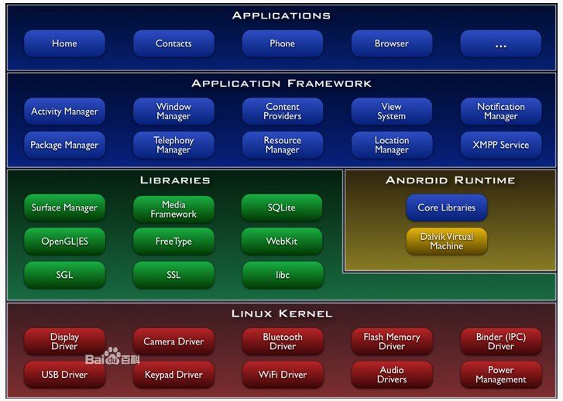

图2.1 Android系统分层结构示意图

（1）APPLICATIONS。在Android平台上，已存在着一些关键的应用程序，如网页浏览器、邮件、日历、收发客户端程序短信等【7】。鉴于平台的开放性特点，更多富有特色且功能强大的Android应用程序正在被广大开发者共同努力参与研发中。

（2）APPLICATIONF FRAMEWORK。应用程序框架已随Android一同安装，但开发人员仍可以根据自己的需要来使用组件扩展该框架。该框架中，最重要的部分主要包含有：在控制应用程序的生命周期的同时维护着一个公共的"后退栈"来供用户导航的活动管理器；内容提供者，用来提供一些如联系人信息之类的需要在应用程序之间共享的数据；涉及非代码内容的资源管理器；让Android手机能随时获取目前所处的位置信息的位置管理器；通知用户如收到信息、临近约会时间等事件的通知管理器。

（3）LIBRARIES （C/C ++函数库）。Android本机库是由一套C/C ++函数库构成的，它们服务于上层Android应用程序组件，并通过这些组件将功能传递给开发者使用【8】。这些函数库主要包括:浏览器引擎（采用的是Webkit库）、2D和3D图形库、SQL数据库（一些轻量级的SQLite数据库引擎）、媒体功能库以及界面管理器等。

（4）Android Runtime （Android运行时）。该层主要包含了Dalvik虚拟机和Java核心库，它们起到了将Android程序的运行过程有效优化的作用。

（5）LINUX KERNEL。Android操作系统是基于优化了的Linux内核之上的，在作为手机软硬件的连接层的同时，也让Android通过它完成进程管理、内存管理、网络以及其他操作系统服务工作。

### 2.2.2 Android开发技术简介

要想快速掌握Android技术，开发出Android应用程序，首先得对其开发技术的基础知识有个大概的了解，而Android程序都是通过各种组件（API）开发出来的，现将其重要组件归纳如下：

（1）当前活动程序Activity:这是Android开发中最常使用到的应用程序组件。凡是要通过窗口与用户进行互动交流的都离不开Activity。Activity具有生命周期，运行、暂停、停止等几个状态则贯穿于整个生命周期中，这些状态间的转换可通过调用一系列函数来完成，这些函数包括onCreate()、onRestart()、onStart()、onFreeze()、onResume()、onPause()、onDestory()、onStop()等【9】。如果想要开启一个新的activity，则可以调用startSubActivity(Intent，int)或startActivity(Intent)，前者通常和函数onActivityResult(int，int, String，Bundle)联合着一起使用，这样可以通过函数返回结果传递给调用者想要的信息。

（2）图像显示View: android.view.View是Android中用来描绘块状视图的基类，在块状区域内还可包含对图像事件的处理。View是所有Widgets的基类，它的子类可以用来显示文本、图像等内容。通常进行的View方法调用有: 填充View，调用 onDraw (Canvas)； 用XML 文件生成View调用inflate()；测量View的高度和宽度调用onMeasure (int， int)；onLayout()函数可以完成View的布局；当View中有按键操作时调用onKeyDown(int， KeyEvent)；当View得到或失去关注时调用函数onFocusChanged (boolean，int)；要设置View点击事件监听器调用setOnClilckListener()。

（3）Intent: Intent主要用来解决Android各应用组件之间的通讯。它对应用中的某种操作进行抽象描述，包括操作的动作、该动作涉及到的数等，Android再根据这种描述寻找相应的组件，并将Intent传递给它，从而完成相关组件的调用【10】。Intent能加载activity，从而对不同activity起到桥梁的作用。它除了action、data两大重要属性外，还具有一些如category(类别)、type (数据类型)等附加属性。常用的Intent方法有：构造intent， intent()；添加intent类型，addcategory()；获取intent数据，getData()； 获取intent动作getAction()等。

（4）ContentProvider:作为Android的数据存取与共享机制，其为Android应用程序提供了一些访问方法，主要包括:实现数据信息的查询的Query(Uri，String [ ]，String，String[ ]，String，String，String) ，实现数据更新的update(Uri， Contentvalues，String，String[ ])，给Content provider插入新数据的insert (Uri，Contentvalues)，用来删除数据的delete(Uri，String，String[ ])，获取数据类型的函数Get type (Uri)。其中， ContentProvider存储的数据类型由参数Uri标示，在调用方法时都需根据Uri来标识路径以确定要访问的ContentProvider【11】。

(5) Service: Service作为后台服务，并不直接与用户交互，而是种在后台运行的Android应用程序组件。当前活动程序可以通过调用函数Context. bindService()实现与后台服务间的通信，也可以调用方法Context. StartService()来开启一项后台服务。

## 2.3 本章小结

本章介绍了开发本系统所需要使用的技术，主要包括Java技术和Android技术。其中又详细给出了Java与Android的关系、Java简介、Java语言特性，Android架构简介、Android开发技术简介。

# 第三章 系统分析与设计

## 3.1可行性分析

### 3.1.1操作可行性

对于一个游戏来说，其操作可行性是它成功与否的关键，应作为游戏设计的首要考虑因素。在以往的许多著名游戏中，游戏操作可行性经常成为玩家讨论的焦点，以此可见，一款游戏的操作可行性直接关系着对玩家的吸引力。

游戏时间应设计合理，其不能过长也不能过短。经过对用户的需求调查，最终决定将游戏时间的第一关设为100秒，之后每通过一个关卡，时间递减10秒。这不仅保证了游戏能正常完成，让玩家感受到游戏的可玩性；也合理设置出各个关卡的通关难度，在保证操作可行性的同时给玩家带来了挑战感。

### 3.1.2技术可行性

Android的开发利用是基于Java语言的，而JDK是Java程序进行开发时必需含有的开发包。在Android应用程序开发前需先搭建起合适的开发环境，在这些开发环境中作为基于Java的可扩展整合型平台的Eclipse则是个不错的选择。Eclipse不仅是款免费并且优秀的开源IDE，在安装了Google公司提供的Android平台开发插件ADT后即可充当Android开发平台。Android平台为开发人员提供了源码开放的SDK（软件开发包），其中包含有Android平台应用程序开发所必要的工具和各组件(API)。在这些插件的配合下，可以实现从企业级Java应用平滑过度到智能机终端Android游戏的开发。Eclipse还是很好的动画游戏制作软件。鉴于其具有面向对象编程的特点，大大提升了程序开发效率。而且Eclipse自带着一些常用的组件，这为我们的开发提供了很大的便利。综上所得，此次系统开发在技术上是可行的。

### 3.1.3经济可行性

首先，综合手机应用市场研究与“连连看”游戏行业发展前景的调查研究得知，“连连看”小游戏作为一种投资小、回报快的行业，必将成为资本市场风投重点关注对象，其经济价值尤为可观。另者，开发该款游戏所需的软件、硬件系统都很容易获得，使得开发成本很低。综上可知，该系统具有经济可行性。

### 3.1.4社会可行性

“连连看”游戏规则很简单，上手极易，老少皆宜；画面清新可爱，游戏节奏轻松欢快，广受小朋友及女性玩家的喜爱；由于得在规定时间内消除所有的图案，而每通过一个关卡系统给予的任务完成时间也将减少，这给具有挑战心理的玩家带来刺激感，极富吸引力。由其受欢迎的人群范围之广泛外加其多样的地图能不断地给玩家带来新鲜感得知，其具有社会可行性。

## 3.2 系统需求分析

### 3.2.1系统功能需求

分析并设计系统功能架构如图3.1所示：

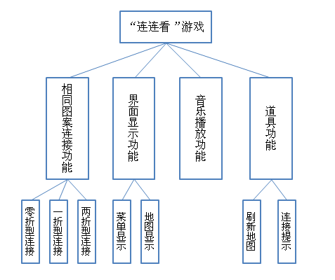

图3.1 系统功能架构图

### 3.2.2 游戏基本规则

在游戏地图上，每次选择两个相同的图案进行连接，若连接成功则消除它们。若在系统限制的时间内地图上所有的图案都得以消除，则玩家顺利通过此关，进入下一关。每通过一个关卡，系统限制时间都会递减10秒，直至所有的关卡结束。在游戏过程中，玩家可以使用道具帮助，它提供了 3次地图刷新和3次图案自动消除提示机会。

## 3.3 系统设计

### 3.3.1 系统基本流程设计

该系统实现的是一款基于Android平台的“连连看”游戏，玩家打开游戏，进入欢迎界面，显示标识开始游戏的图像按钮。

当玩家点击标示开始游戏的图像按钮后，进入游戏界面。这时，若在系统规定的时间内消去所有图片则弹出成功对话框，否则弹出失败对话框，这两个对话框上都附带着菜单界面：若玩家点击该界面上标识进入下一关的图像按钮，则进入下一个关卡；若玩家点击该界面上的标识退出游戏的图像按钮，则退出连连看游戏程序；若玩家点击该界面上的标识重新本关游戏的图像按钮，则重新开始本关游戏。

在游戏过程中，玩家还可以使用道具，一种是重新刷新地图，另一种则是系统帮助自动消除图案，每个道具都只能使用3次。

### 3.3.2 系统模块设计

从总体出发，将该系统划分为四大模块：“菜单设计”，“界面设计”，“消息响应设计”和“算法设计”。如图3.2所示：

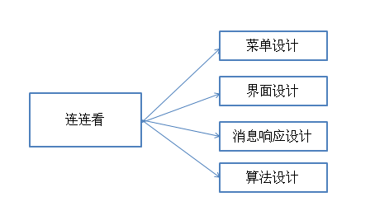

图3.2 系统总体设计

这四大模块又可以进一步划分如下：

（1）菜单设计，可进一步划分为三个模块，分别是：“退出游戏”，“重新开始”，“进入下一关”，如图3.3所示：

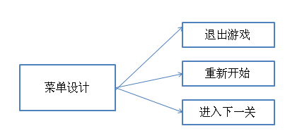

图3.3 菜单设计

（2）界面设计，可进一步划分为：“框架设计”，“进度条设计”和“地图设计”，如图3.4所示：

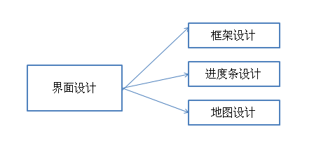

图3.4 界面设计

（3）消息响应设计，可进一步划分为：“鼠标响应”，“绘图响应”和“时间响应”，如图3.5所示：

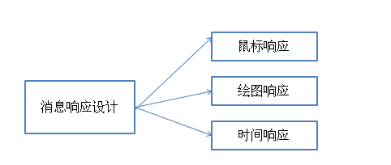

图3.5 消息响应设计

（4）算法设计，它可继续划分出两个模块：“画线设计”和“消除算法设计”，如图3.6所示：

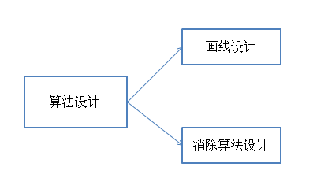

图3.6 算法设计

其中，消除算法设计是整个系统的核心算法，现对其分析如下：

每次当用户选择两个图案时，如果这两个图案完全一样，并且这两个图案之间存在着不受其它图案阻拦的拐角少于3的路径，那么这两个图案可以被成功消除。给定任意具有相同图案的两个格子，我们需要先寻找出这两个格子之间能直角转弯最少的路径，如果这条最优路径的拐角数小于3 ，则这两个格子可以被成功消除。从其拐角数出发，具体又可分以下三种情况：

1）零拐角。直接连接消除。

2）一拐角。若1失败，则尝试在第一个格子的同行，第二个格子的同列找一个空格子，看这个空格子与两个目标格子能否零拐角连接；或在第二个格子的同行，第一个格子的同列找一个空格子，看这个空格子与两个目标格子能否零拐角连接。成功则可将两格子“一拐角”连接消除。

3）两拐角。若2失败后，再进行如下尝试：在第一个格子的同行寻找一个空格子，看它是否能与目标格子2以“一拐角”方式连接消除；或在第一个格子的同列寻找一个空格子，看它是否能与目标格子2以“一拐角”方式连接消除。若成功则两个格子“两拐角”消除，若所有的尝试都失败，则说明这两个格子不能消除。

## 3.4系统风格定位

经过多次风格替换尝试，最终将该系统风格定位为可爱，其原因有下：可爱的风格能吸引到额外的幼龄玩家和女性玩家，这将大大拓宽了用户群范围和规模，提升该系统的实用性；另一方面，可爱的风格能缓解玩家的心理压力，为玩家快节奏的现代生活营造出一种轻松愉快的氛围。

## 3.5 本章小结

本章从操作、技术、经济、社会四大方面对系统的可行性进行了详细分析，并结合了系统的需求分析初步设计了系统，其中还包括了系统的基本流程设计以及模块的划分与设计，并最终定位了可爱的系统风格。这些为下一章的系统的实现打下了基础。

# 第四章 系统的实现

## 4.1开发环境的搭建

### 4.1.1 JDK的安装与环境变量配置

(1）从<http://java.sun.com/javase/downloads/index.jsp下载JDK1.6>版本。

(2）安装JDK

(3）配置环境变量：右击“我的电脑”-->"高级"-->"环境变量"。在系统变量里新建JAVA_HOME变量，变量值设为JDK的安装路径；新建classpath变量，变量值为：.;%JAVA_HOME%\lib;%JAVA_HOME%\lib\tools.jar，它代表的是java加载类路径，当生成的类在classpath中时才能被java命令识别，特别要注意在路径前加上“.”来表示当前路径；在已存在的path变量中添加变量值：%JAVA_HOME%\bin;%JAVA_HOME%\jre\bin，使得系统在任何路径下都能识别java、javac命令【12】。

### 4.1.2 Android SDK 与Eclipse的安装与配置

（1）从Android官网上下载适应Windows平台的android-sdk_r04-windows.zip和adt-bundle-windows-x86-20130219.zip，下载好后再对它们进行解压缩，得到相应文件夹。

（2）在文件夹adt-bundle-windows-x86-20130219中，有一个eclipse.exe应用程序，由于这款Eclipse已经捆绑了ADT(Android Development Tools)Plug-in，而ADT是种支持Android在Eclipse上开发的工具，所以这款Eclipse将能直接支持Android应用程序的开发。

（3）进入上述的Eclipse, 点击菜单Window-->Android SDK Manager,随后在弹出的窗口中选择需要的SDK版本进行安装。在此次系统开发中，选择了API 8的SDK2.2版本进行安装。

### 4.1.3 Android虚拟机AVD的配置

点击Eclipse菜单Window->Android Virtual Device Manager,在弹出的窗口中点击“new”按钮，进入到创建的AVD配置窗口，鉴于安装好的是Target为API 8的SDK2.2版本，填写各项如图4.1所示：

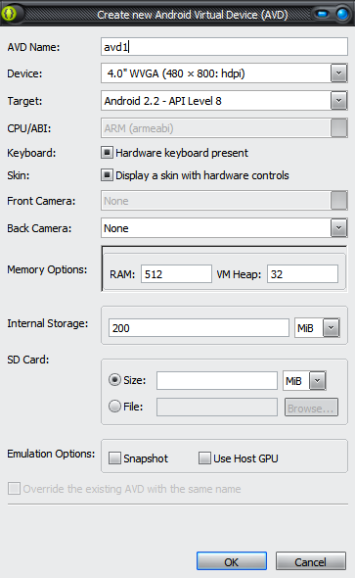

图4.1 AVD配置图

配置成功后，选中avd1并点击“start”按钮进行测试，由于AVD第一次启动时间较长，需耐心等待。测试成功后如图4.2所示：

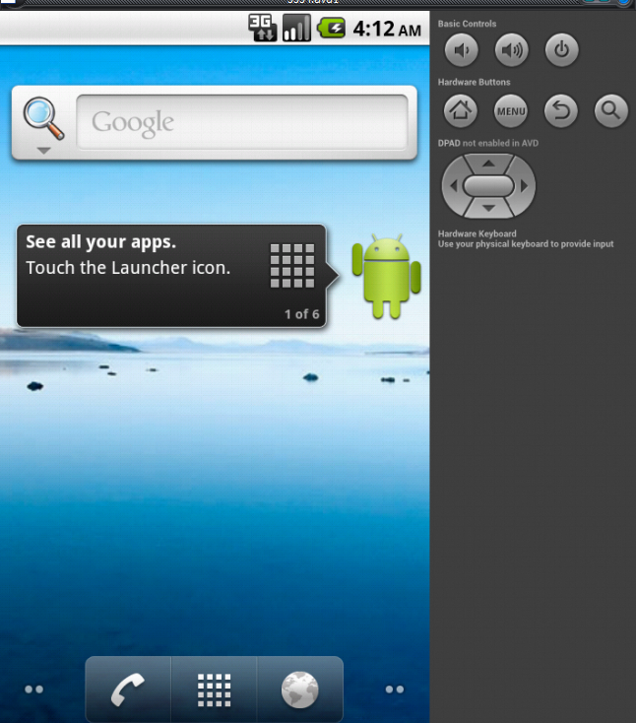

图4.2 AVD界面图

## 4.2 系统工程的创建

进入开发环境后，创建一个建立在API8 SDK2.2版本上的工程llk.Android。生成后如图4.3所示：

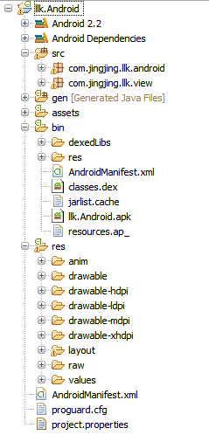

图4.3 工程架构图

对上述工程架构介绍如下：

（1）src目录：主要是完成工程的Java代码编写。

（2）gen目录：系统自动生成的源代码目录，其中含有非常重要的R.java文件，它所包含的每一种静态内部类都对应着相应的一种资源。

（3）assets目录：data资源目录

（4）bin目录：输出文件夹。其中包含的.apk文件可以移植到手机上安装运行。

（5）res目录：资源文件夹。其中drawable中存放了工程需要的图像资料，raw中存放着音乐资料。

其中src中含有两个包：com.jingjing.llk.android和com.jingjing.llk.view,如图4.4所示：

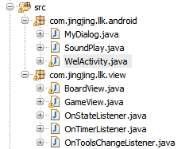

图4.4 src内容图

其中各类或接口的说明如下：

（1）OnStateListener接口：给出了一个能监听游戏状态（胜利、失败、暂停等）的方法。

（2）OnTimerListener接口：给出了一个能监听游戏剩余时间的方法。

（3）OnToolsChangeListener接口：给出了两个方法，分别是监听刷新地图道具剩余使有次数和图案消除提示剩余次数。

（4）MyDialog类：一个实现了点击事件监听接口的对话框Dialog的子类。它将在游戏耗时结束时调用，提示用户此关是成功还是失败，并给出菜单选择，让用户可以选择退出游戏、重新开始本关游戏或进入下一关卡。

（5）SoundPlay类：为多个声音流能同时播放提供可能性。先将多种声效添加到此类中的哈希表存储着，当游戏遇到不同的事件时，会在背景音乐播放的同时播放出相对应的声效。

（6）BoardView类:层模块中的界面显示类。实现了地图的设置等。

（7）GameView类：BoardView的子类，添加了图案消除算法，并处理了游戏中的消息提示。

（8）WelActivity:提供与用户进行交互的窗口，并负责对时间、游戏状态、道具使用状态进行监控与处理。

## 4.3主要功能的实现

### 4.3.1图案选中放大效果实现

每当玩家点击地图上任意一个图案的时候，图案便会显示出选中放大效果，其是通过增大图案的区域面积，即增大图案对应的逻辑点的横坐标X值与纵坐标Y值来实现的，其效果如图4.5所示：



图4.5 图案选中效果图

### 4.3.2 刷新地图道具功能实现

当玩家在当前地图上觉得游戏困难时，可以使用刷新地图道具来让地图以原图案重排。相关实现代码如图4.6所示，效果如图4.7和图4.8所示。

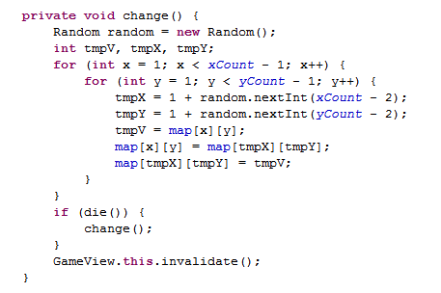

图4.6 刷新道具代码实现图

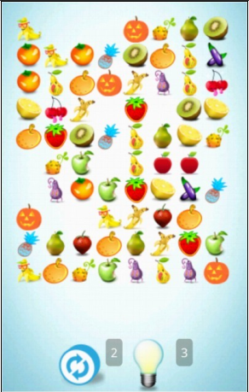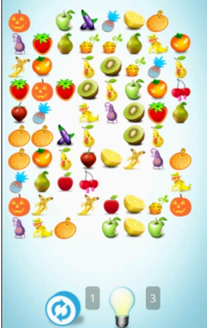

图4.7 刷新道具使用前 图4.8 刷新道具使用后

### 4.3.3 消除提示按钮功能实现

当玩家点击道具自动消除按钮时，系统为其自动消除两个相同图案，其代码实现和效果图分别如图4.9、图4.10所示：

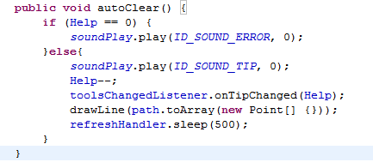

图4.9 道具自动消除代码实现图

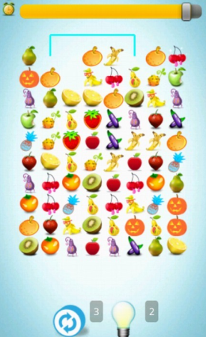

图4.10 自动消除道具使用效果图

### 4.3.4 判断消除图片

每次当玩家选中两个图案时，需要判断这两个图案是否可以被成功消除。这是系统的核心功能。具体实现可分以下三种情况：

（1）零拐角。直接连接消除。代码实现及效果分别如图4.11、图4.12所示：

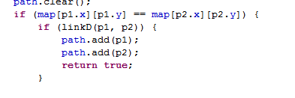

图4.11 零拐角代码实现图



图4.12零拐角实现效果图

（2)一拐角。若1失败，则尝试在第一个格子的同行，第二个格子的同列找一个空格子，看这个空格子与两个目标格子能否零拐角连接；或在第二个格子的同行，第一个格子的同列找一个空格子，看这个空格子与两个目标格子能否零拐角连接。成功则可将两格子“一拐角”连接消除。其代码实现及效果分别如图4.13、图4.14所示：

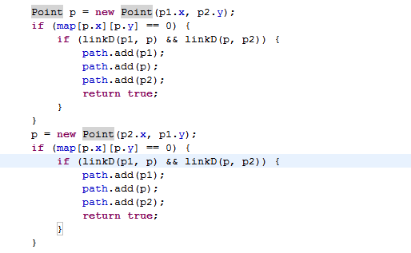

图4.13 一拐角代码实现图



图4.14 一拐角实现效果图

（3）两拐角。若2失败后，再进行如下尝试：在第一个格子的同行寻找一个空格子，看它是否能与目标格子2以“一拐角”方式连接消除；或在第一个格子的同列寻找一个空格子，看它是否能与目标格子2以“一拐角”方式连接消除。若成功则两个格子“两拐角”消除，若所有的尝试都失败，则说明这两个格子不能消除。其代码实现及实现后的效果分别如图4.15和图4.16所示：

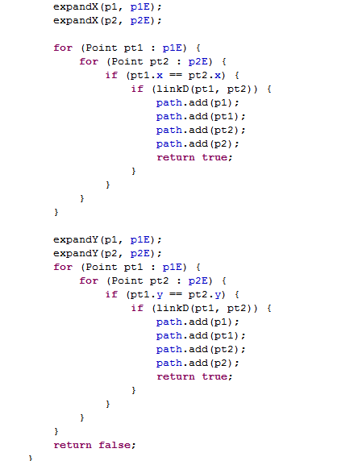

图4.15 两拐角代码实现图



图4.16 两拐角实现效果图

其中，上面所调用的link、expandX和expandY函数实现分别如图4.17，4.18，4.19所示：

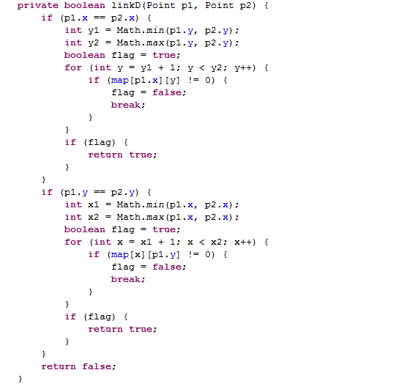

图4.17 link方法代码图

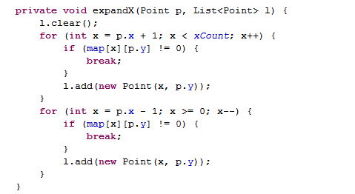

图4.18 expandX方法代码图

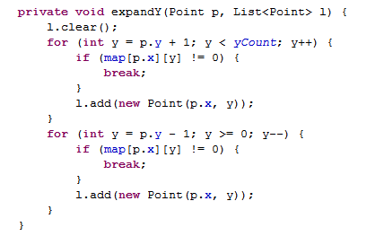

图4.19 expandY方法代码图

## 4.4 系统运行界面图

（1）欢迎界面，如图4.20所示：

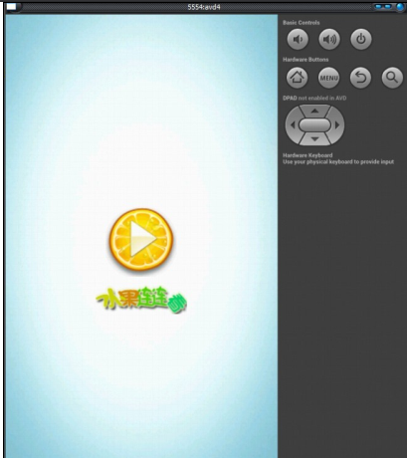

图4.20 欢迎界面图

（2）游戏主界面，如图4.21所示：

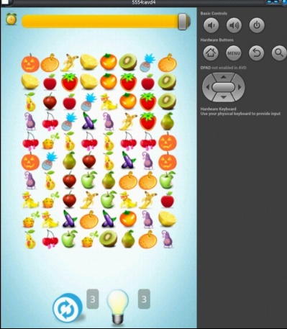

图4.21 游戏主界面图

（3）游戏胜利时，弹出胜利对话框，如图4.22所示：

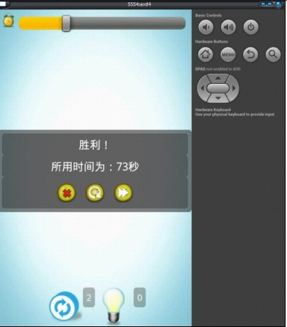

图4.22 游戏胜利界面图

（4）游戏失败时，弹出失败对话框，如图4.23所示：

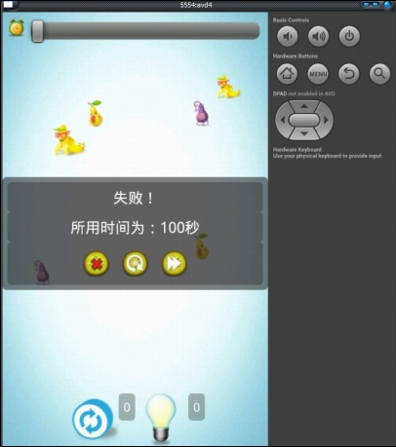

图4.23 游戏失败界面图

（5）退出游戏时，弹出确认对话框。如图4.24所示：

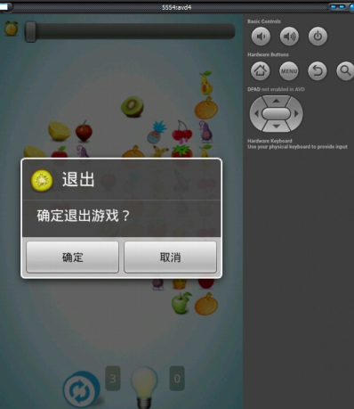

图4.24 退出游戏界面图

## 4.5 本章小结

本章的主要内容为系统的实现，先介绍了开发环境的搭建，再介绍系统工程的创建并对创建好的系统中各组成部分做出了解释说明，继而深入诠释了主要功能的实现并给出了功能实现后的效果图，并于最后展示了系统运行的各主要界面图。

# 第五章 系统测试与性能

## 5.1软件测试

### 5.1.1软件测试简介

测试是软件开发过程中的一个非常重要的环节。通过测试可以用来检验一个系统的性能和品质是否达到系统最初设计时给出的各项需求指标。

测试的目的就是希望能以最少的人力和时间发现潜在的各种错误和缺陷【13】。应根据开发各阶段的需求、设计等文档或程序的内部结构精心设计测试用例，并利用这些用例来运行程序以便发现错误，这个过程与整个软件开发过程基本上是平行进行的【14】。一个规范化的测试过程通常包括以下基本的测试活动：

（1）制定测试计划。在充分考虑了整个项目的开发时间和开发进度以及一些人为因素和客观条件后制定测试计划，保证其是基本可行的。测试计划应主要包括测试的内容、进度安排、测试所需的环境等。

（2）编制测试大纲。测试大纲是测试的依据。

（3）根据测试大纲设计和生成测试用例，产生测试设计说明文档。

（4）实施测试。依据预先编制好的测试大纲和设计好的测试用例，对被测软件进行完整的测试【15】。

（5）生成测试报告。

### 5.1.2测试方法

软件测试方法可以分为静态测试和动态测试。

（1）静态测试：是指被测试程序不在机器上运行，而是采用人工检测和计算机辅助分析的手段对程序进行检测【15】。

（2）动态测试：是指通过运行程序来发现错误，可以采用黑盒测试法和白盒测试法【16】。黑盒测试法也称功能测试或数据驱动测试，其是在完全不考虑软件的内部结构和特性的情况下，测试软件的外部特性【17】。在测试过程中，把程序看作一个不能打开的黑盒子，测试者在程序接口进行测试，只需要检查程序功能是否达到了系统功能需求各项指标，判断程序是否能在保持外部信息的完整性的同时适当程度地接受数据输入并产生相应的输出信息。经常使用的黑盒测试方法主要有等价类划分、边界值划分、错误推测和因果图等，主要应用于软件确认测试【18】。白盒测试法也称结构测试或逻辑驱动测试，它是在知道产品内部工作过程前提下，根据程序的内部结构和逻辑来设计测试用例，对程序的路径和过程进行测试，检查是否满足设计的需要。白盒测试常用的技术有逻辑覆盖、循环覆盖和基本路径测试等【19】。

### 5.1.3测试步骤

有效的软件测试实际上分为4步进行，即：单元测试、集中测试、确认测试、系统测试【19】。

（1）单元测试

单元测试也称模块测试，侧重于模块中的内部处理逻辑和数据结构。

（2）集成测试

即使所有模块通过了单元测试，但在集成以后仍可能出现问题，这就需要集成测试来发现错误。集成测试通常可以分为非增量式集成和增量式集成。

（3）确认测试

经过集成测试以后，软件就被集成起来，这时软件接口方面的问题都已解决，将进入确认测试阶段。确认测试的任务是进一步检查软件的功能和性能是否与用户要求的达成一致。

（4）系统测试

是将已经确认的软件、计算机硬件、外设和网络等其它因素结合在一起，进行系统的各种集成测试和确认测试，其目的是通过与系统的需求相比较，发现所开发的系统与用户需求相矛盾的地方【20】。

## 5.2连连看游戏系统测试

（1）测试环境：

windows操作系统

adt-bundle-windows-x86-20130219.zip

android-sdk_r04-windows.zip

adt-bundle Eclipse

Android Virtual Device Manager

（2）对程序单个模块进行测试：

1）开始游戏模块：

测试方法：点击开始游戏，运行游戏。

测试结果：实现了游戏初始化，转至游戏主界面的功能。

2）音效模块：

测试方法：运行游戏，点击游戏主界面的图案、道具，进行测试。

测试结果：进入系统后，播放背景音乐，在按不同按钮的时候发出不同的声效。

3）地图刷新模块：

测试方法：点击地图刷新道具按钮，进行测试。

测试结果：实现了将地图上现有的所有图案打乱，重新排列再展现出来

4）消除提示模块：

测试方法：点击系统提示道具按钮，进行测试。

测试结果：实现了系统自动消除两个相同图案的功能。

5）游戏退出模块：

测试方法：在游戏菜单中点击退出按钮，并在弹出的确认对话框中选中“是”，进行测试。

测试结果：游戏成功退出。

（3）对程序整个模块进行测试：

测试方法：用eclipse打开程序，选中程序右键单击选择“run as Android project”,用模拟器avd进行测试。打开游戏，运行游戏进行测试。

测试结果：系统成功实现了进入游戏、退出游戏、音乐播放、图像消除、地图刷新、系统帮助消除等功能，达到了系统设计时的功能需求指标。

## 5.3游戏系统性能分析

经过对系统进行测试和运行。总结出游戏系统性能如下：

（1）界面友好，游戏操作方便

系统风格可爱，界面简单，功能较完善，游戏操作简单。

（2）系统响应较快，运行较稳定

在系统运行时，游戏过程中的消息响应处理很快，且系统整体运行安全且稳定。

（3）部分系统功能仍需完善

由于开发时间等方面的原因，该系统还可以在联网进行玩家比赛、通过地图分布算法增加难度等方面予以完善。

## 5.4本章小结

在对系统进行测试的过程中，发现了不少问题和缺陷，之后及时对其进行了修正。总体上，本次系统的设计与开发达到了预期目标，基本实现了系统设计时的各项需求，完成后的系统其性能也很安全稳定。这标志着本次基于Android平台的连连看游戏设计开发工作圆满完成。

# 第六章 总结与展望

## 6.1 总结

本次设计完成的基于Android平台的“连连看”游戏系统风格清新可爱，并成功实现了“连连看”的基本游戏功能。回顾整篇文章，其主要内容分为绪论、相关开发技术分析、游戏系统的分析与设计、系统实现、系统测试五大部分，给出了系统的整体开发与具体实现过程。本次研究成果可以在Android模拟器AVD及智能机上成功运行，具有刷新地图、系统帮助自动消除图案以及图片消除等功能，并且最终通过了在模拟器上的测试，完成了系统设计时的各项功能需求目标。但由于时间的原因，该游戏系统尚且存在着一些不足之处，例如在设置关卡难度的时候只是单纯地在系统给出的游戏时间限制上予以缩短，并没有实现地图分布带来的难度递增，这就需要今后继续研究地图分布算法来解决这个问题，以进一步地完善现有的游戏系统。

通过本次基于Android平台的“连连看”游戏系统的设计与开发，自学了Android开发技术并予以运用实践，深入了解了移动应用的开发背景，认识了Android系统，进一步体会到Android应用程序的开发方法和步骤，并熟悉了其开发工具的使用。由于这是款手机游戏开发，在感知软件工程思想的同时也学习到了游戏开发的相关技术和开发流程。鉴于Android系统智能机已在全球火热流行开来，选择本课题后通过查阅相关资料并加以学习促使自己了解了更多的Android手机前沿信息，一方面锻炼了自学新技术的能力，另一方面也加深了自己对软件工程思想的感悟。

## 6.2 未来工作展望

通过此次课题研究与设计，虽然学习到了不少知识并取得了自我满意的成绩，但就长远而言，还有很多地方需要深入学习研究。就本次完成的基于Android平台的“连连看”游戏系统而言，尚有一些不足之处，这需要今后的继续研究来进一步改善它;另一方面，此次设计的成功完成是自己在Android求知道路上的一个良好开端，应继续加强Android理论知识学习并努力尝试更多的Android开发实践。

# 致谢

很高兴

# 参考文献

[1]艾媒咨询.2012Q1中国手机游戏市场季度监测报告[N].艾媒咨询报, 2012.04.12.

[2]汪潇，李雪.Android平台简析[N].景德镇高专学报,2011.06.15.

[3]张勇辉.网页游戏《时空》商业策划书[D][硕士学位论文].广州:华南理工大学,2010.

[4][林信良编著](http://search.dangdang.com/search_pub.php?key=&key2=吴亚峰%20%20等编著&category=01).Java学习笔记[M].北京:清华大学[出版社](http://search.dangdang.com/search_pub.php?key=&key3=电子工业出版社&category=01),2007.

[5]王保罗.Java面向对象程序设计[M].北京:清华大学出版社，2003.

[6][罗杰.](http://search.dangdang.com/search_pub.php?key=&key2=（美）罗杰　等著，李耀亮　译&category=01)[Android应用开发](http://product.dangdang.com/product.aspx?product_id=20915407&ref=search-0-mix)[M].北京:[人民邮电出版社](http://search.dangdang.com/search_pub.php?key=&key3=人民邮电出版社&category=01),2010.

[7]杨丰盛.Android应用开发揭秘[M].北京:机械工业出版社,2010.

[8]李刚.疯狂Android讲义[M].北京:电子工业出版社,2011.

[9]郭宏志.Android应用开发详解[M].北京:电子工厂出版社,2010.

[10]姚尚朗等著. Google Android开发入门与实战[M].北京:[人民邮电出版社](http://search.dangdang.com/search_pub.php?key=&key3=人民邮电出版社&category=01),2009.

[11] 公磊，周聪.基于Android的移动终端应用程序开发与研究[N]计算机与现代化,2008.08.15.

[12]毕广吉.Java程序设计实例教程[M].北京：冶金工业出版社，2007.

[13] 邱小玲.浅谈软件测试的方法[N].科技信息报,2008.06.10

[14] 解圣霞.基于基本路径测试的测试用例自动生成应用研究[D][硕士学位论文]. 大连：大连海事大学,2008.

[15]马科文.软件测试主控台客户端系统研究与开发[D][硕士学位论文]. 吉林：吉林大学，2008.

[16]王静.面向对象软件测试技术的研究[D][硕士学位论文]. 天津:天津大学，2007.

[17]许鹏森.游戏软件黑盒测试方法研究与应用[D][硕士学位论文]. 武汉：华中科技大学,2009.

[18]史永莉.基于WAP手机上网的软件测试技术研究及应用[D][硕士学位论文]. 广西:广西师范大学,2009.

[19]冯莉.软件测试及其在电信监控系统中的应用研究[D][硕士学位论文].河北:华北电力大学,2009.

[20]马斌,杨建民.软件测试基本方法在软件客户化测试中的应用研究[N]内蒙古电力技术,2004.09.28.